АКНАВІ
support@aknavi.com.ua
інструкція користувача щодо роботи з системою wms для BAS утп

Зміст

1. Загальні налаштування в програмі BAS УТП 4
1.1. Налаштування складу 4
1.2. Налаштування місць зберігання на складі 4
1.3. Введення початкових залишків на комірках 5
2. Загальні налаштування ТЗД перед початком роботи 6
3. Приймання товарів (зв’язок BAS із ТЗД) 11
4. Повернення товарів постачальнику 19
5. Відвантаження товарів покупцям 21
6. Повернення товарів від покупця 23
7. Переміщення товарів 24
7.1. Переміщення товарів між складами 24
7.2. Переміщення товарів між комірками на складі 26
8. Інвентаризація товарів в комірках 28
9. Звіти по комірковому зберіганню товарів в BAS та на ТЗД 30

Загальні налаштування в програмі BAS УТП

Налаштування складу
Для можливості роботи із ТЗД для автоматизації роботи складських приміщень, першопочатково необхідно виконати налаштування складу та створити складські комірки (місця зберігання).
У довіднику «Склады (места хранения)» (мал. 1) на вкладці «Расширения» необхідно зазначити використання комірок (Использовать ячейки, мал. 1 п.1):
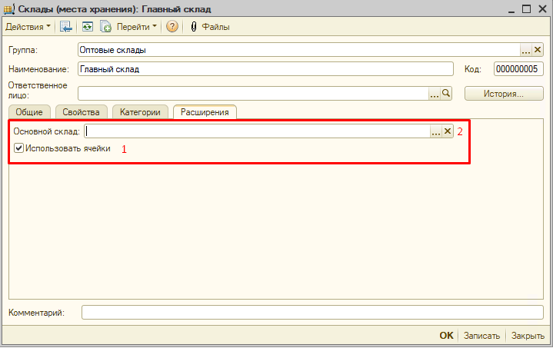
Мал. 1
Також, є можливість використання комірок основного складу (якщо є один фізичний і декілька віртуальних) – для цього, в картці відповідного складу необхідно заповнити поле «Основной склад» (мал. 1 п.2) і не зазначати використання комірок. При даному налаштуванні, товар буде розміщатись у комірки основного складу і списання його буде відбуватись також по коміркам основного складу.

Налаштування місць зберігання на складі
Налаштування місць зберігання (комірок) виконується безпосереднім переходом у відповідний довідник «Места хранения», для цього на формі елементу довідника склад необхідно натиснути кнопку «Перейти» → «Места хранения» (мал. 2):
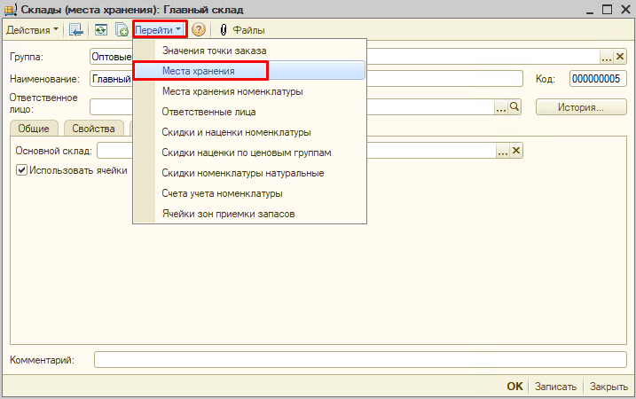
Мал.2
При відкритті місць зберігання із картки складу, автоматично відбуватиметься заповнення/відбір комірок суто по даному власнику (мал.3).
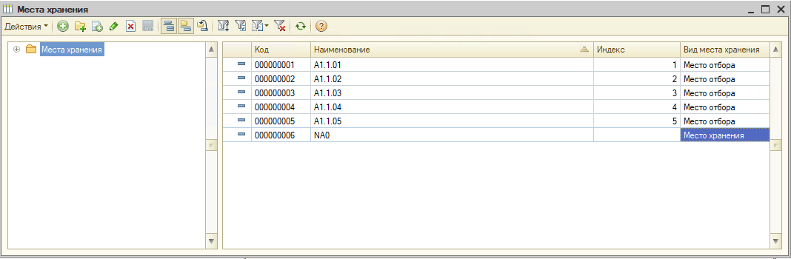
Мал.3

Назви комірок мають заповнюватись латиницею, з використанням букв та цифр (назва може бути і без цифр, таке теж допустимо). Индекс – відповідає за пріоритетність комірки та використовується для побудови маршруту розміщення по приходу/списанні товарів. Вид места хранения – вибір із перелічення (Место отбора – комірки із даним значення використовуються при первинному розміщенні товарів (приймання або списання; або Место хранение – місце зберігання де пріоритет розміщення нижчий ніж у комірках які є місцями відбору).

Введення початкових залишків на комірках
Усі залишки що наявні на складі, можливо масово оприбуткувати на одну комірку, для прикладу Місце зберігання. Таким чином, усі залишки будуть розміщені на комірку і відповідно комірники виконавши перерахунок зможуть зробити переміщення між комірками та розмістити у фактичному місці зберігання. Для цього, в системі передбачена обробка «Ввод остатков мест хранения» (відкривається вона через Операції – Обработки) (мал. 3.1.):
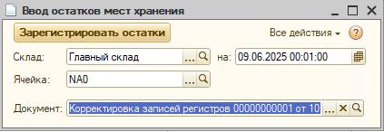
Мал. 3.1

На формі обробки необхідно зазначити склад, вибрати комірку на яку відбудеться віднесення усіх залишків, вказати на яку дату/час система має відібрати залишки та створити і вказати документ Коригування записів регістрів (документ просто створюється в системі, вибирати регістри не потрібно, при реєстрації система самостійно заповнить документ по потрібним регістрам)

Загальні налаштування ТЗД перед початком роботи

Перед початком роботи з ТЗД, встановлюється платформа для мобільних клієнтів, в налаштовується підключення до опублікованої на веб сервері бази BAS УТП. Після цього, при успішності підключення до бази даних та авторизації, необхідно виконати основні налаштування та налаштування доступності (мал. 4):
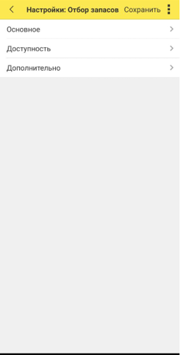
Мал. 4

Блок «Основное» - в даному розділі виконують основні налаштування по складу та сканеру штрих кодів. Вибір складу відбувається по складам що внесені в базу BAS УТП із признаком використання комірок або які є підпорядковані такому складу (мал. 5):
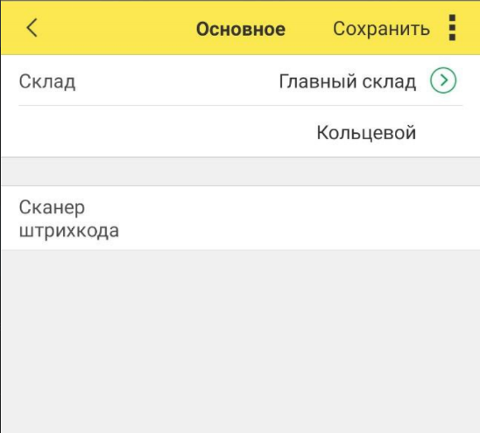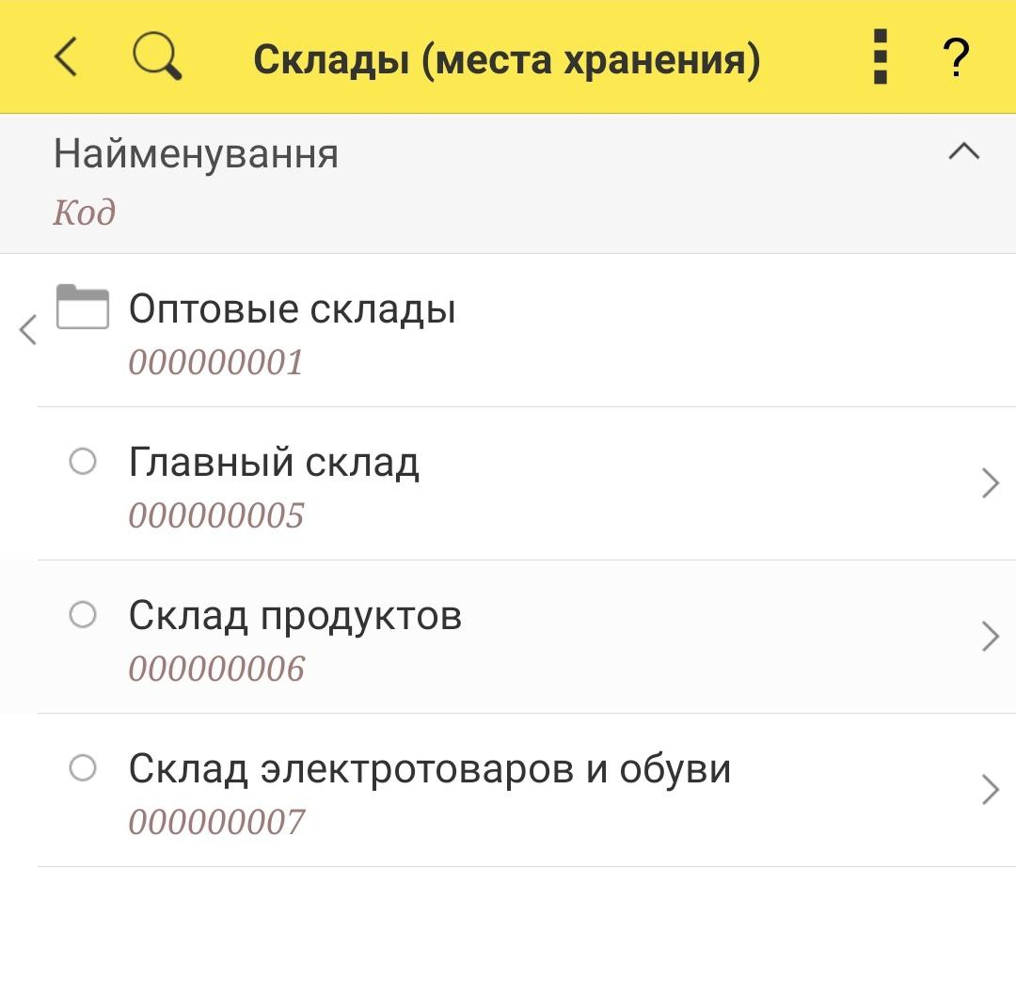
Мал. 5

Вид складу вибирається із переліку – може бути лінійний або кільцевий.
Сканер штрих-коду вибирається із переліку попередньо налаштованого в BAS торгового обладнання. Для цього, спочатку необхідно оновити драйвери обладнання (мал. 6 п.1), після цього виконуємо налаштування у драйвері обладнання (мал.6, п.2) та у програмі Scan tool (мал. 6.1):
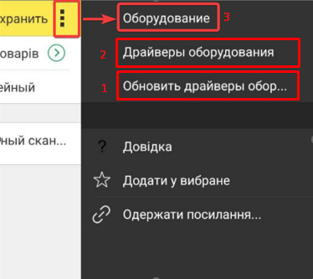
Мал. 6
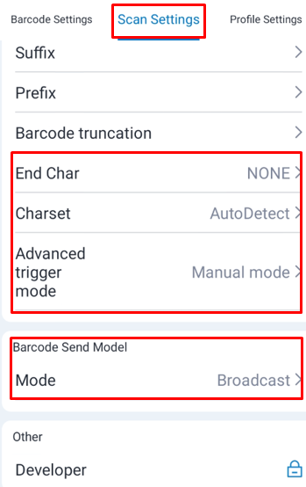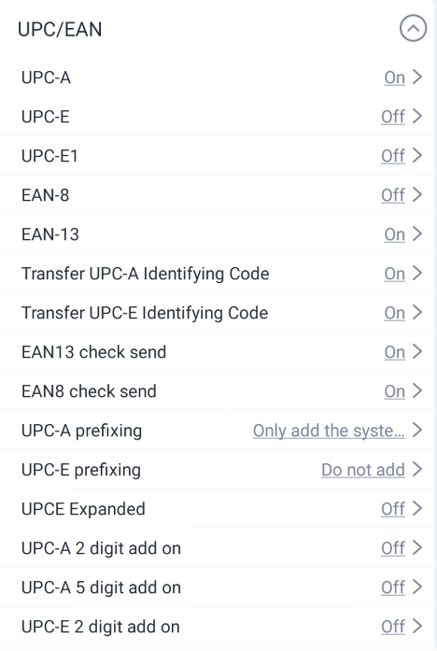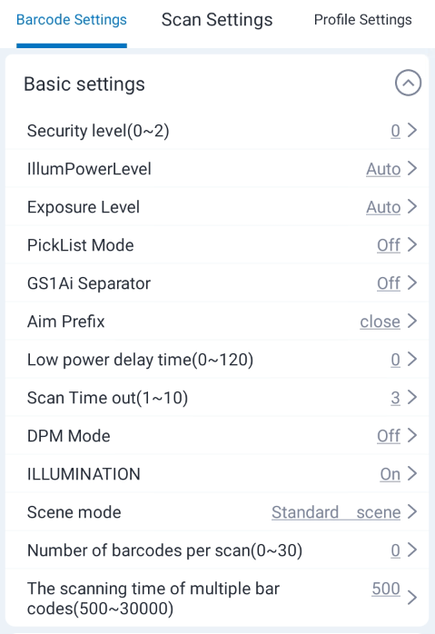
Мал. 6.1
Після виконаних налаштувань на стороні програми Scan tool, необхідно в мобільний клієнт, у Драйверы оборудования (меню "Все действия") вибрати "Мобильный сканер штрихкода" → меню "Все действия" → "Установить драйвер". Далі, необхідно виконати налаштування обладнання, для цього необхідно перейти у меню "Все действия" і перейти в «Оборудование» (мал. 6, п.3).
Далі, натискаємо кнопку «Створити» і вибираємо потрібний драйвер сканера штрих-кодів, який попередньо встановлений в BAS (мал.7) і виконуємо налаштування для робити із вбудованим сканером Scan tool (мал. 7.1):
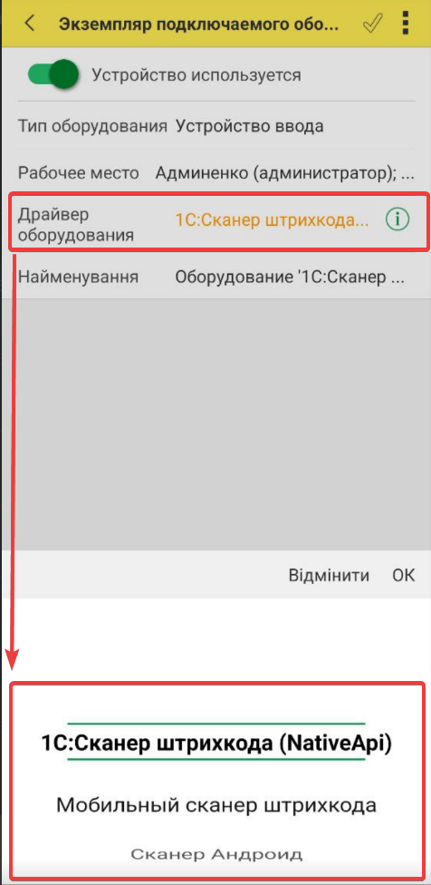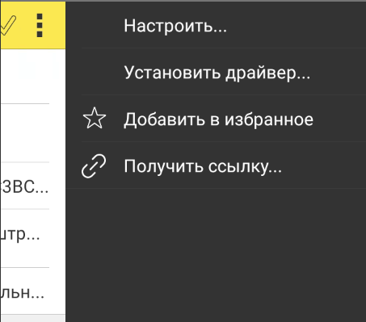
Мал. 7

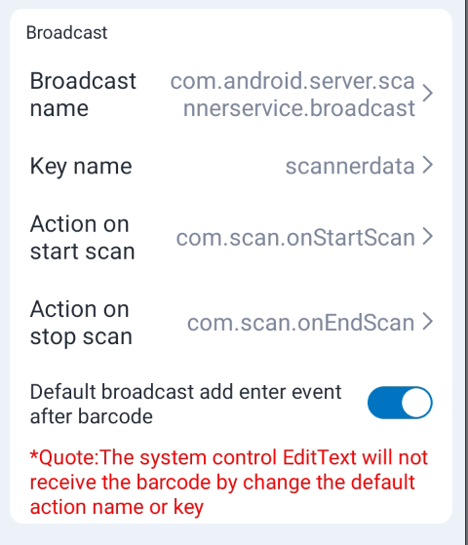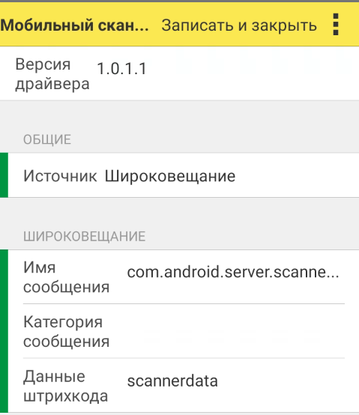
Мал. 7.1

Найменування пристрою заповнюється автоматично назвою вибраного драйверу.
Блок «Доступность» (мал. 7.2) – виконується налаштування по використанню даних налаштувань і зміна масштабу на формах відбору на формах списку в ТЗД:
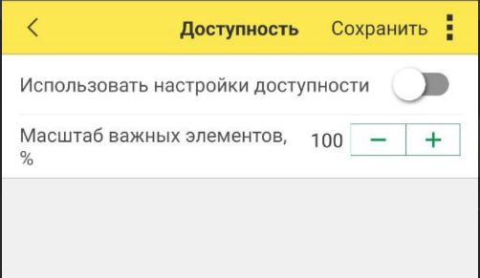
Мал. 7.2

Блок «Дополнительно» (мал. 7.3) – виконується налаштування додаткових параметрів по контролю відхилень та знаходженню документів Відбір у списку (які дії відбуваються на ТЗД):
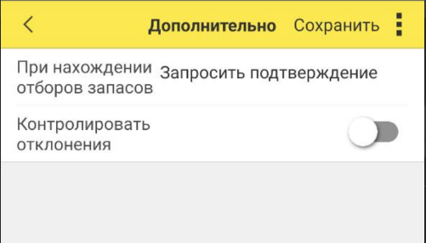
Мал. 7.3

Після виконаних налаштувань, зберігаємо їх та можемо починати працювати на ТЗД (вигляд в ТЗД після налаштувань – мал. 8).
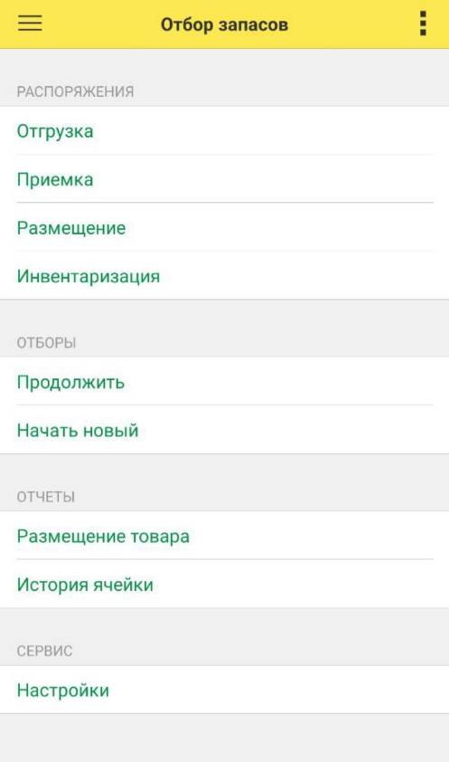
Мал. 8

Приймання товарів (зв’язок BAS із ТЗД)

На ТЗД відображаються проведені в BAS УТП Замовлення постачальнику по складу, що зазначений у первинних налаштуваннях. Для їх перегляду, необхідно зайти у розділ «Приемка» → вкладка «Распоряжения» (мал.9):
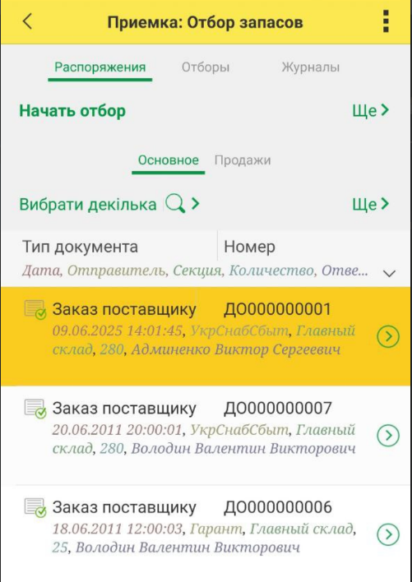
Мал. 9

При потребі, даний документ можливо відкрити та переглянути перед виконання відбору для виконання приймання товарів. Для цього, необхідно клікнути на потрібний документ.
Для виконання фізичного приймання товарів та сканування товарів до розміщення, необхідно на вкладці з розпорядження стати на потрібний рядок із Замовленням постачальнику (також є можливість виконати приймання по декільком Замовленням постачальнику одночасно, для цього на формі необхідно натиснути у лівому куті кнопку «Вибрати декілька» і на формі просто проставити галочки напроти потрібних документів) та натиснути кнопку «Начать отбор» після чого на ТЗД та в BAS автоматично сформується документ «Отбор запасов» із видом «Приемка»: (мал.10):
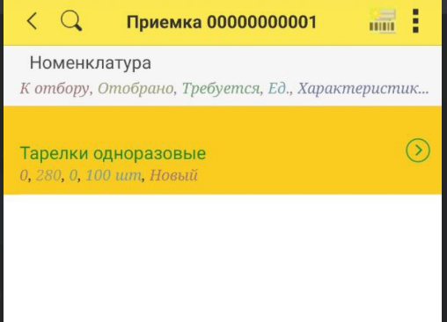

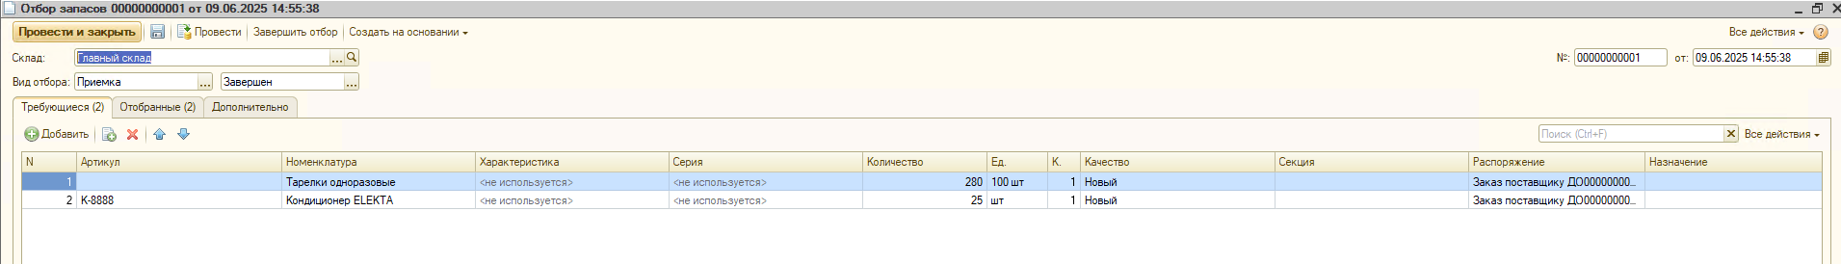
Мал.10

На ТЗД документ автоматично відкривається і відбувається підвантаження налаштованого торгового обладнання для сканування штрих-кодів товарів. При скануванні штрих-коду, автоматично відбувається заповнення кількості відповідного товару.
Важливо! Штрих-коди повинні бути внесені у картку відповідного товару у відповідності до одиниць виміру та якості товару.
У випадку, якщо сканер штрих-кодів відсутній або по іншим причинам несправний, можливо кількість товару заповнити вручну – натиснувши напроти потрібного товару на значок 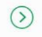 і у формі «Позиция отбора запасов» натиснути кнопку «Додати» і вказати потрібну кількість до прийому (мал. 11):
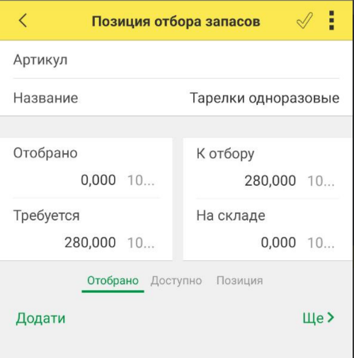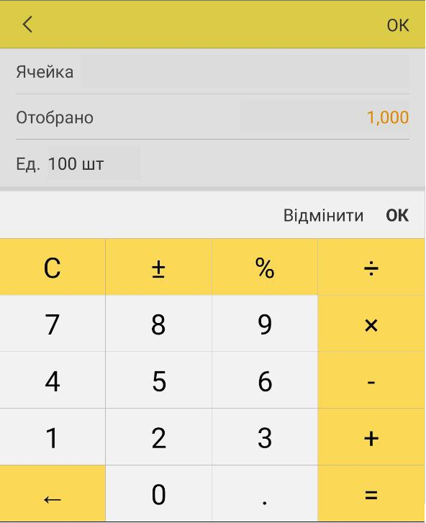
Мал. 11

Або можливо вручну заповнити штрих-код товару – для цього, на формі відбору необхідно натиснути Дії (у верхній правій частині форми) і вибрати Ввести штрих-код (мал. 12) і натиснути ОК:
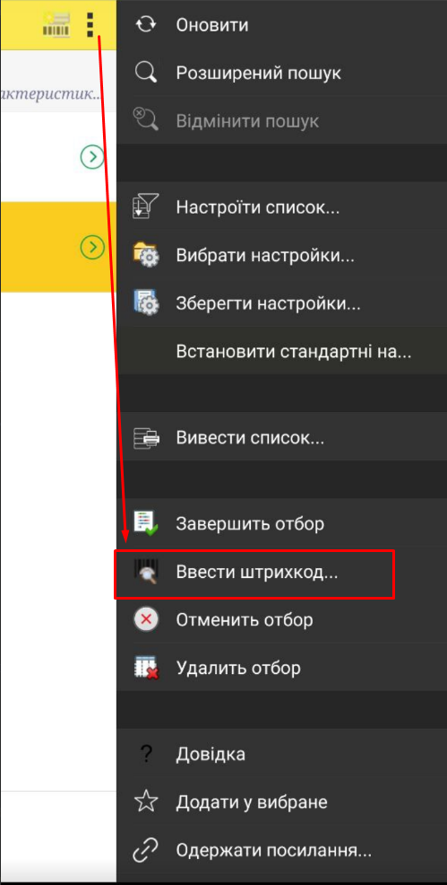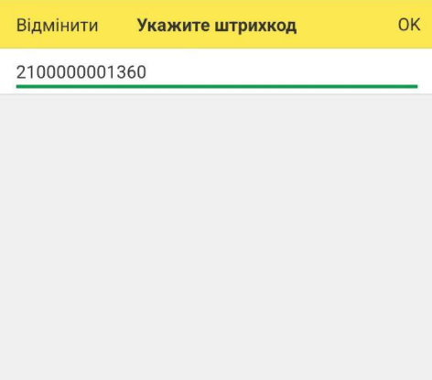
Мал. 12

Якщо штрих-код заповнено коректно, то при підтвердженні автоматично буде підсвічено рядок із знайденим товаром і в нижній частині форми додатково відобразиться назва товару зеленим кольором (мал. 13):
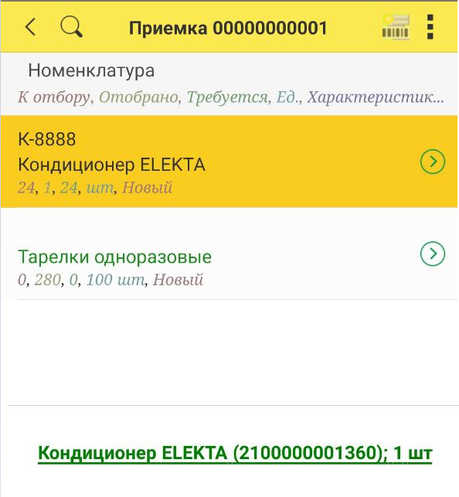
Мал. 13

Якщо ж при внесенні штрих-коду була допущена помилка, то при підтвердженні в нижній частині форми буде відповідне повідомлення червоним кольором (мал. 14):
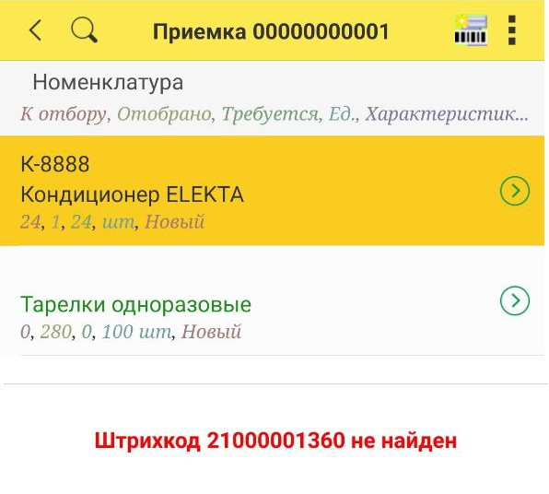
Мал. 14

При незнаходженні штрих кода в системі, стає доступною кнопка пошуку номенклатури по додатковим полям, таким як артикул товару та присвоєння нового штрих коду для певного товару (мал. 14.1) (пошук і подвійний клік на потрібну позицію):
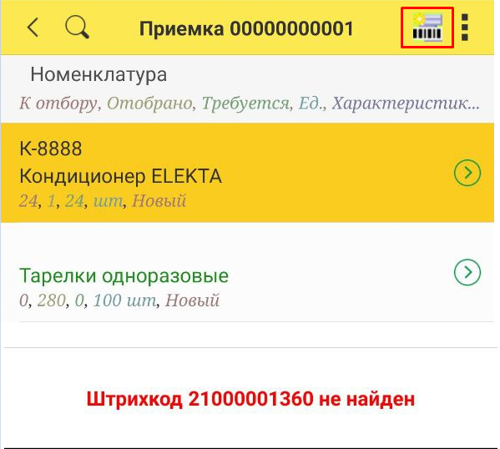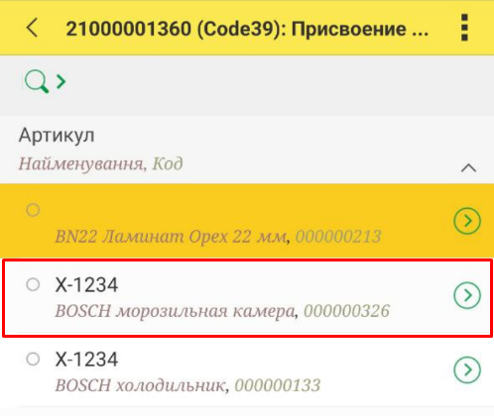
Мал. 14.1

При завершенні сканування усіх товарів, що надійшли фізично на склад, необхідно завершити відбір. Для цього, необхідно натиснути у правому верхньому куті форми Дії та вибрати Завершить отбор (мал. 15):
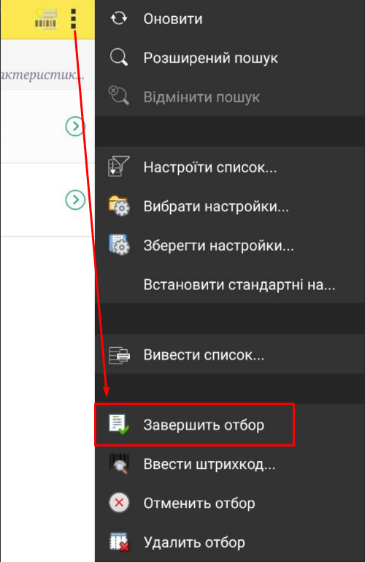
Мал. 15

Після фіксації фактично прийнятого товару, можливо виконати розміщення товарів у комірках. Для цього, необхідно зайти у розділ «Размещение» і почати відбір, натиснувши кнопку «Начать отбор» в табличній частині «Распоряжения» (мал. 16).

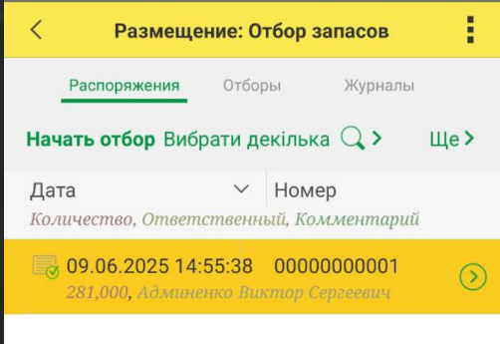
Мал. 16

При успішному формуванні відбору розміщення в системі автоматично сформується відповідний документ, в якому буде фіксуватись результат роботи на ТЗД. Якщо товар вже був розміщений у певній комірці, система автоматично підтягне дану комірку для розміщення товару (мал. 17):
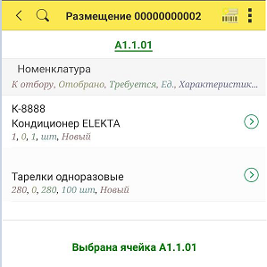
Мал. 17

Для розміщення товару в комірку необхідно:
- відсканувати штрих-код комірки;
- відсканувати штрих-код товару.
Також, можливо вручну вказати штрих-код комірки та штрих-коду товару, для цього необхідно перейти в Дії (у верхній правій частині форми) і вибрати Ввести штрих-код. У формі що відкрилась спочатку вказується штрих-код комірки, і тільки після цього штрих-код товару. Після першого сканування товару, можливо вручну вказати потрібну кількість, для цього потрібно стати на потрібний рядок товару та натиснути на значок і у формі «Отбор из [назва комірки]» натиснути кнопку «Додати» і вказати потрібну кількість до розміщення.
По завершенню фактичного розміщення товарів по потрібним коміркам, необхідно завершити відбір розміщення. Для цього, необхідно натиснути у правому верхньому куті форми Дії та вибрати Завершить отбор (мал. 18):
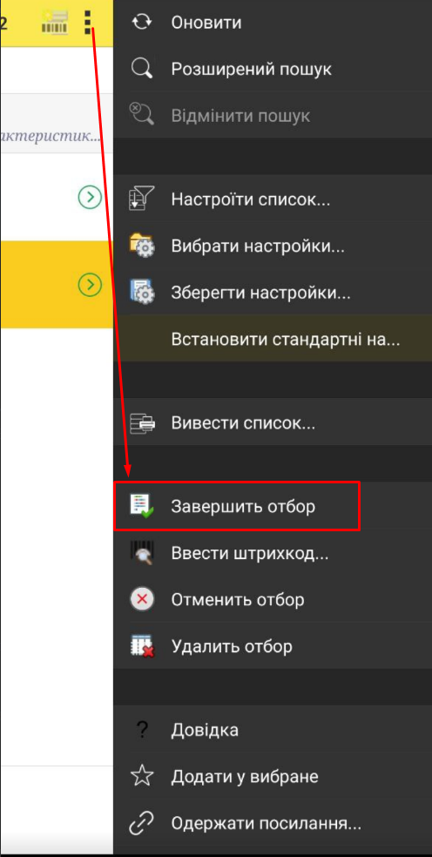
Мал. 18
По результату повного завершення розміщення та прийому товарів, в системі автоматично буде змінено статус відповідного документу відбору та сформовано Прихідний ордер на товари (мал. 19):
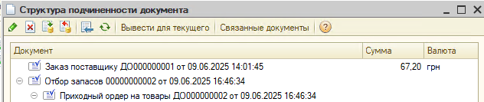

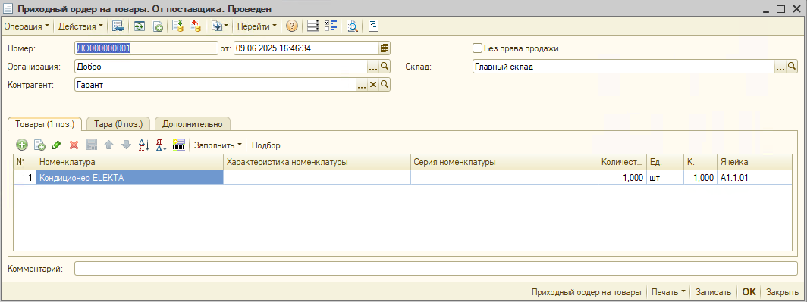
Мал. 19

Так як прихідний ордер на товари фіксується тільки складський прихід та розміщення товарів, на основі нього необхідно сформувати документ «Надходження товарів, послуг» - натиснувши кнопку «Ввести на основании» → «Поступление товаров и услуг». При формуванні на основі, документ повністю буде заповнений інформацією із замовлення постачальнику та прихідного ордеру на товари (мал. 20):
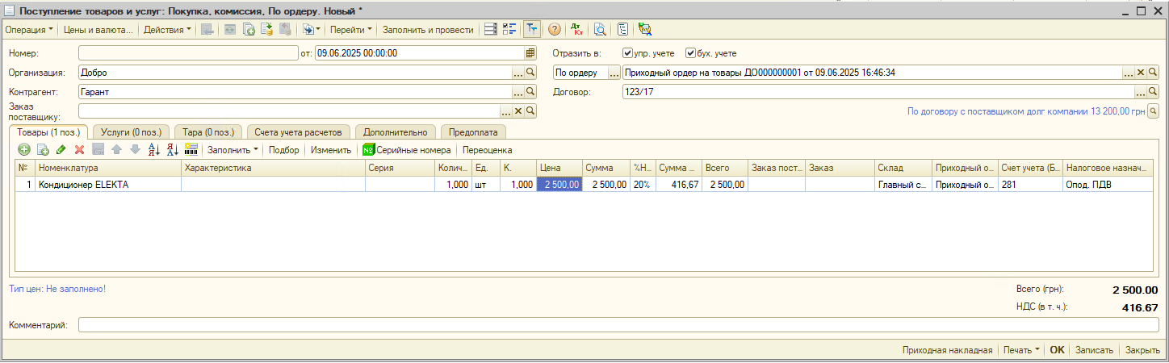
Мал. 20

Необхідно тільки дозаповнити ціни товарів та провести документ.
При формуванні документу на основі Замовлення постачальнику, документ заповнюється у повному об’ємі, включно із цінами.

Повернення товарів постачальнику

Повернення постачальнику первинно вносять відповідальні особи на стороні BAS. Важливою умовою до передачі документу на ТЗД є те, що вид реалізації має бути зазначений «По ордеру», якщо буде вказано «Со склада» - документ на ТЗД не буде переданий (мал. 21):
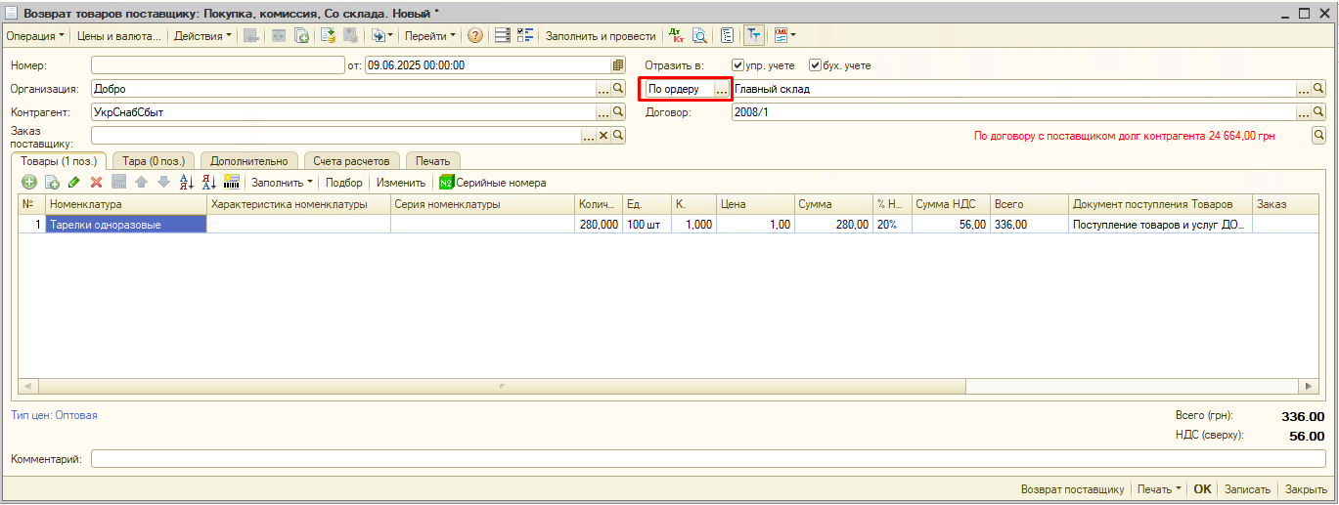
Мал. 21

Документи повернення постачальнику на стороні ТЗД відображаються у розділі «Отгрузка» → «Распоряжения» (мал. 22):
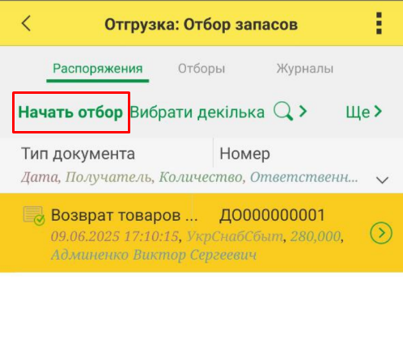
Мал. 22

Робота із даним відбором аналогічна до приймання та розміщення товарів – починаємо відбір товарів (на формі списку розпоряджень натискаємо кнопку «Начать отбор»), система відображає додатково інформацію про комірку розміщення даного товару на складі (якщо їх декілька, то відповідно буде активний перехід між комірками для перегляду) (мал. 23), скануємо комірку, скануємо штрих-код товару і Завершуємо відбір
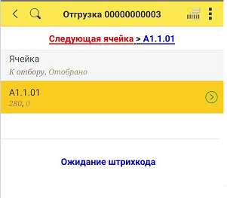
Мал. 23

По завершенню відбору, в системі автоматично будуть сформовані відповідні документи відбору відвантаження та Видатковий ордер на товари (мал. 24):
Мал. 24

Відвантаження товарів покупцям

По відвантаженням товарів покупцям на ТЗД передається інформація по проведеним документам Реалізація товарів та послуг із видом реалізації – По ордеру. Усі проведені РТиУ будуть відображатись у розділі «Отгрузка» → «Распоряжения» (мал. 25):
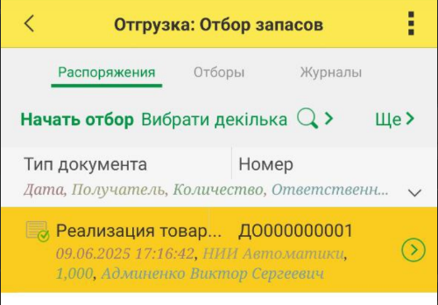
Мал. 25

Після початку відбору, на формі першопочатково відображається маршрут по коміркам із відображенням кількості товарів, що знаходяться у даній комірці (мал. 26):
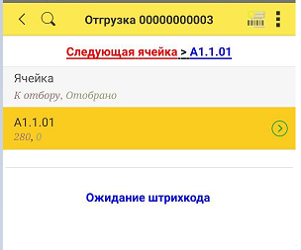
Мал. 26

При скануванні комірки або ручного перегляду даних по комірці при натисненні на піктограму буде відображатись детальна інформація по товарам, які розміщені у даній комірці на відвантаження (мал. 27):
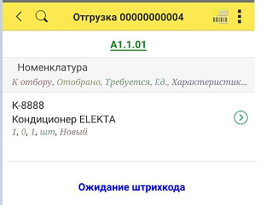
Мал. 27

Послідовність роботи з відбором наступна: спочатку сканується штрих-код комірки, після цього – штрих-код товару. Усі ці маніпуляції, автоматично фіксуються у документі та переносяться в BAS. Можна також вручну вказувати кількість товарів, без використання сканера штрих-кодів – натиснувши на потрібно рядку товару на і у проміжній формі додати рядок і зазначити відповідну кількість (мал. 28)
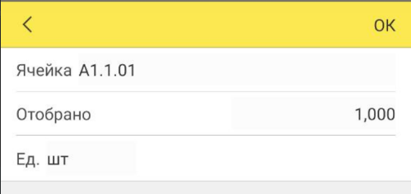
Мал. 28

По завершенню сканування штрих-кодів товарів, необхідно завершити відбір і в системі автоматично будуть сформовані та завершені Відбори запасів та Видатковий ордер на товари (мал. 29):
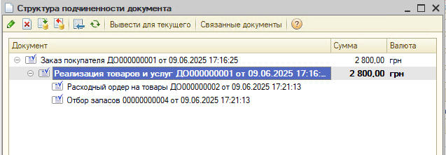
Мал. 29

Повернення товарів від покупця

Повернення товарів від покупця спочатку виконується на ТЗД, а після цього – формується фінансовий документ Повернення товарів від покупця. Для оформлення повернення на ТЗД, необхідно перейти у розділ «Приемка» - вкладка «Продажи» (мал. 30), стати на потрібний рядок попередньо проведеної Реалізації товарів та почати відбір:
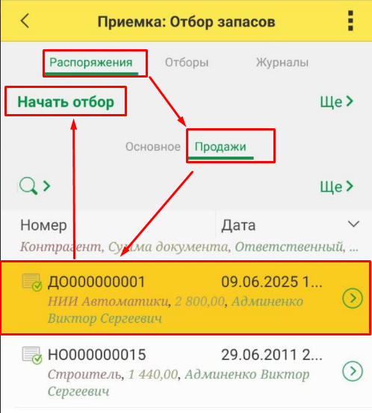
Мал. 30

Робота із таким відбором аналогічна до приймання товарів від постачальника – скануємо штрих-код товару в потрібній кількості (тобто, ту кількість яку клієнт повертає), і завершаємо відбір Приймання. Після цього, з’являється розпорядження до розміщення товару в комірку по якому необхідно почати відбір, відсканувати штрих-код комірки і після цього штрих-код товару і завершити розміщення (більше детальний опис зі скрінами можна переглянути у розділі 1 «Приймання товарів (зв’язок BAS із ТЗД)».
По результату, в системі автоматично сформується Прихідний ордер на товари на основі якого необхідно сформувати Повернення товарів від постачальника. При даному заповненні, документ буде автоматично заповнений усією інформацією згідно реалізації та приходного ордеру (мал. 31):

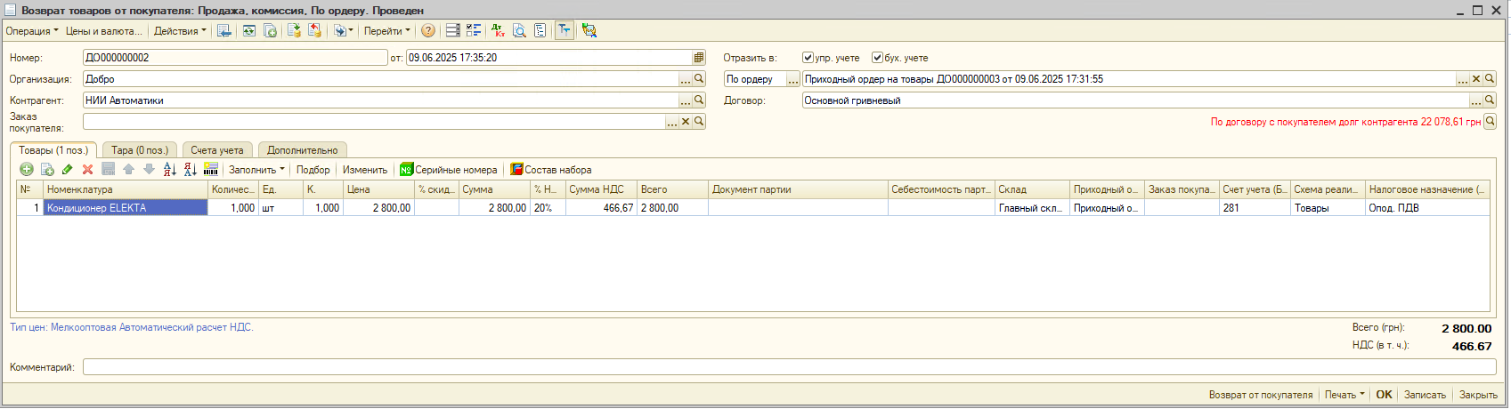
Мал. 31

Переміщення товарів

Переміщення товарів між складами

Переміщення товарів між складами передається на ТЗД при умові, якщо вказана господарська операція = Товары по ордерам, і зазначено склад в якому використовуються комірки (мал. 32):
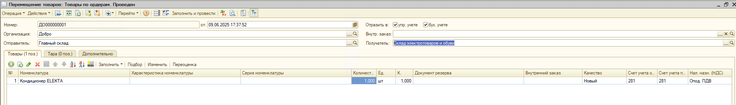
Мал. 32

Даний документ на ТЗД відображатиметься у розділі «Отгрузка» → «Распоряжения» (мал.33):
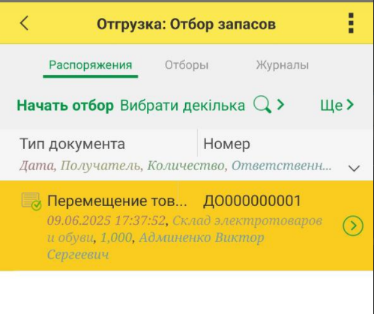
Мал. 33
Після початку відбору, на формі першопочатково відображається маршрут по коміркам із відображенням кількості товарів, що знаходяться у відповідній комірці (мал. 34):
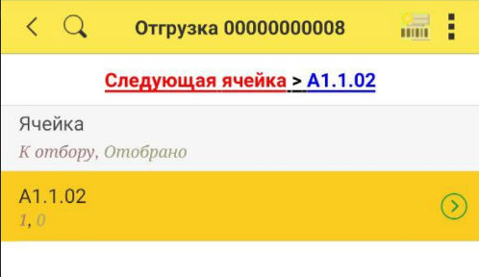
Мал. 34
При скануванні комірки або ручного перегляду даних по комірці при натисненні на піктограму буде відображатись детальна інформація по товарам, які розміщені у даній комірці на відвантаження.
Послідовність роботи з відбором наступна: спочатку сканується штрих-код комірки, після цього – штрих-код товару. Усі ці маніпуляції, автоматично фіксуються у документі та переносяться в BAS. Можна також вручну вказувати кількість товарів, без використання сканера штрих-кодів – натиснувши на потрібно рядку товару на і на формі додати рядок (натиснувши кнопку Додати) і зазначити відповідну кількість до відвантаження (мал. 35):
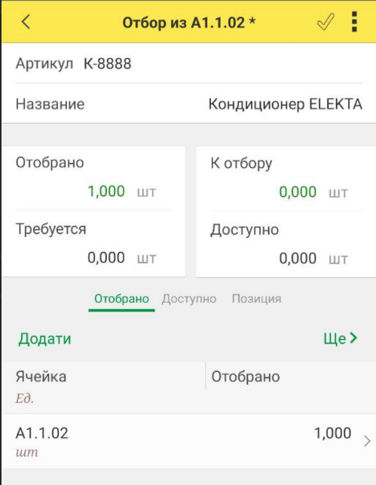
Мал. 35

По завершенню сканування штрих-кодів товарів, необхідно завершити відбір і в системі автоматично будуть сформовані та завершені Відбори запасів та Видатковий ордер на товари (мал. 36):
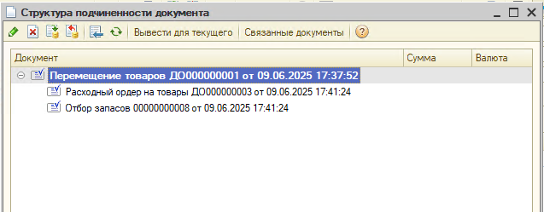
Мал. 36

Переміщення товарів між комірками на складі

Переміщення товарів між комірками виконується суто на стороні ТЗД, в BAS по результату завантажуються документи Відбору запасів із видами Переміщення та Розміщення.
Для створення нового документу, в інтерфейсі ТЗД необхідно натиснути «Начать новый» і вибрати вид операції – Перемещение (мал. 37):
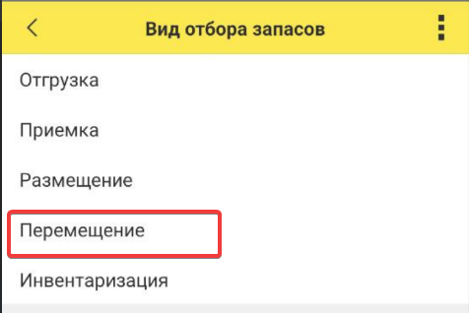
Мал. 37

В цей момент на стороні BAS, автоматично сформувався новий документ «Отбор запасов» із видом «Перемещение». Далі, при роботі з відбором необхідно відсканувати комірку з якої має відбутись списання і товар, який має бути переміщений і завершити даний відбір (мал. 38):
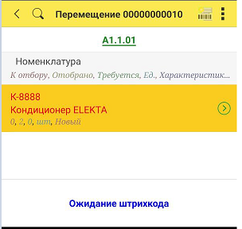
Мал. 38

Після завершення відбору по переміщенню товарів, на ТЗД автоматично формується нове завдання для виконання розміщення даного товару у нову комірку. Дане розпорядження знаходитиметься у розділі «Размещение» → «Распоряжения» (мал. 39):
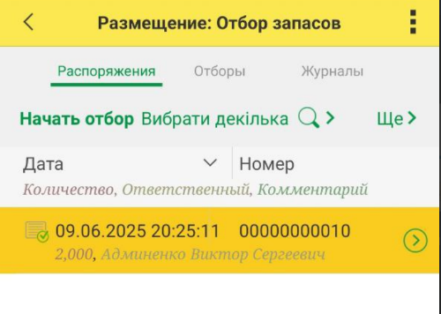
Мал. 39
Для розміщення товару в комірку необхідно:
- відсканувати штрих-код комірки;
- відсканувати штрих-код товару.
Також, можливо вручну вказати штрих-код комірки та штрих-коду товару, для цього необхідно перейти в Дії (у верхній правій частині форми) і вибрати Ввести штрих-код. У формі що відкрилась спочатку вказується штрих-код комірки, і тільки після цього штрих-код товару. Після першого сканування товару, можливо вручну вказати потрібну кількість, для цього потрібно стати на потрібний рядок товару та натиснути на значок і у формі «Отбор из [назва комірки]» натиснути кнопку «Додати» і вказати потрібну кількість до розміщення.
По завершенню фактичного розміщення товарів по потрібним коміркам, необхідно завершити відбір розміщення. Для цього, необхідно натиснути у правому верхньому куті форми Дії та вибрати Завершить отбор (мал. 40):
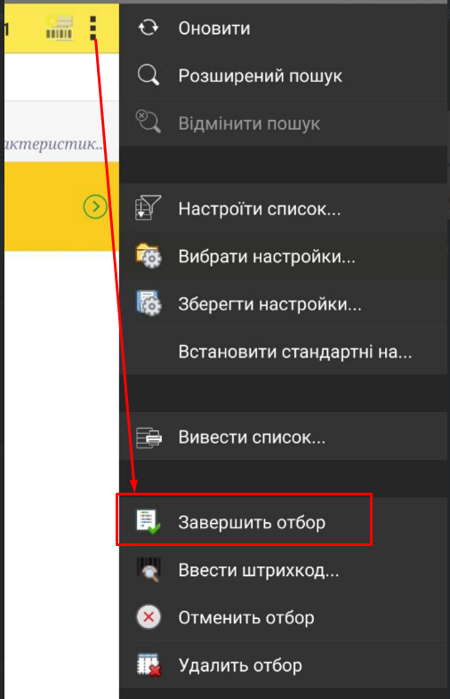
Мал. 40

По результату, в системі буде сформовано документ «Отбор запасов» із видом «Размещение», який підпорядковуватиметься попередньому переміщенню (мал. 41):
Мал. 41

Інвентаризація товарів в комірках

На стороні BAS реалізована можливість заповнення документу «Инвентаризация товаров на складах» по залишкам в комірках. Для цього, встановлюємо галочку «Учитывать ячейки» та виконуємо заповнення документу по коміркам на складах (мал. 42) :
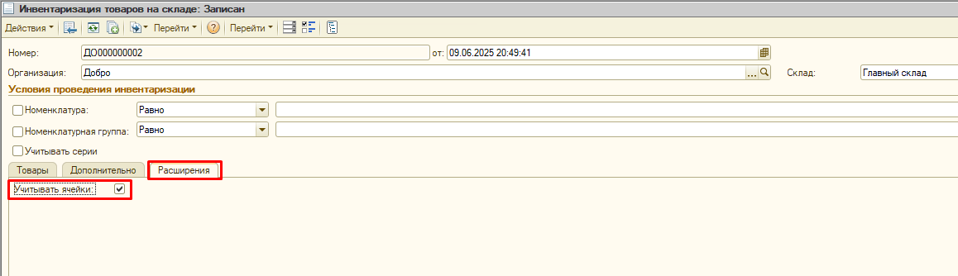
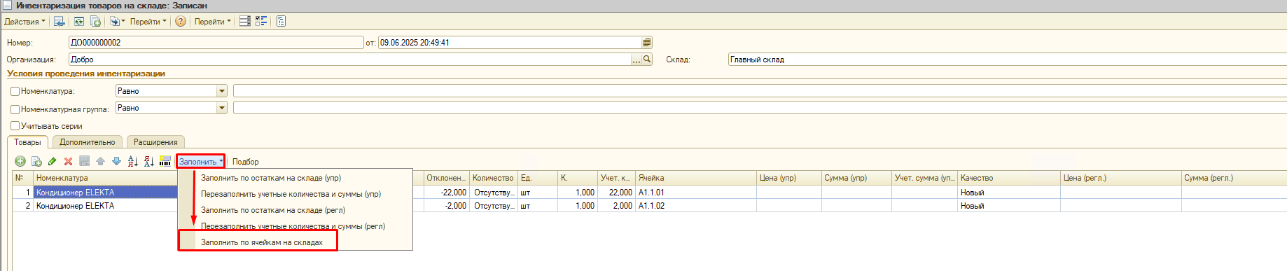
Мал. 42

Після збереження даного документа в BAS, він автоматично передається та відображається на ТЗД. Для перегляду та початку роботи над документом, необхідно перейти у розділ «Инвентаризация» і почати відбір (мал. 43):
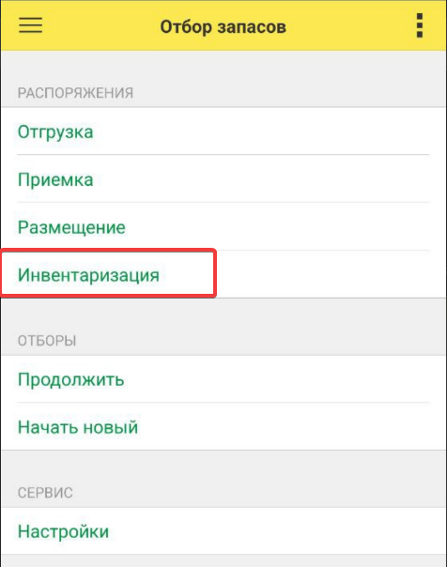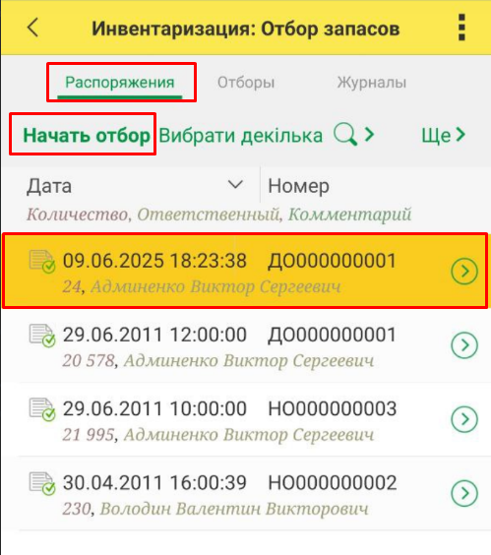
Мал. 43
Робота по відбору інвентаризації аналогічна до розміщення, а саме:
- сканується штрих-код комірки;
- сканується штрих-код товару.
Також, можливо вручну вказати штрих-код комірки та штрих-коду товару, для цього необхідно перейти в Дії (у верхній правій частині форми) і вибрати Ввести штрих-код. У формі що відкрилась спочатку вказується штрих-код комірки, і тільки після цього штрих-код товару. Після першого сканування товару, можливо вручну вказати потрібну кількість, для цього потрібно стати на потрібний рядок товару та натиснути на значок і у формі «Отбор из [назва комірки]» натиснути кнопку «Додати» і вказати потрібну кількість до розміщення.
По завершенню фактичного проведення інвентаризації товарів, необхідно завершити відбір. Для цього, необхідно натиснути у правому верхньому куті форми Дії та вибрати Завершить отбор. При виконанні завершення відбору, інформація відразу оновлюється у документі інвентаризації в BAS (мал. 44) по результатам якої, виконується типове Оприбуткування або Списання товарів (мал. 45):
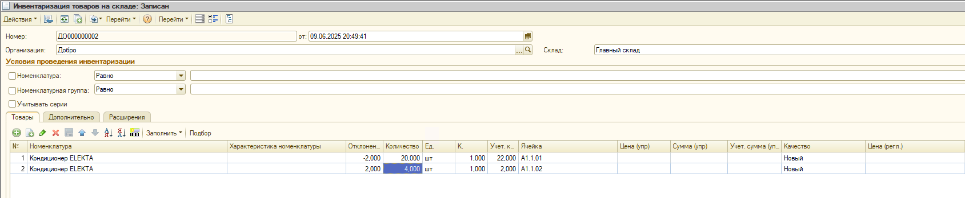
Мал. 44

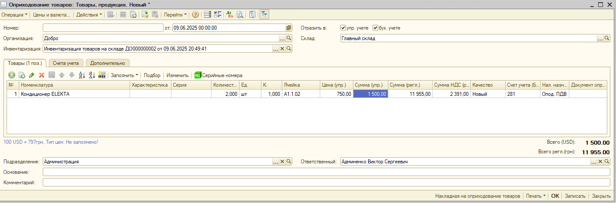
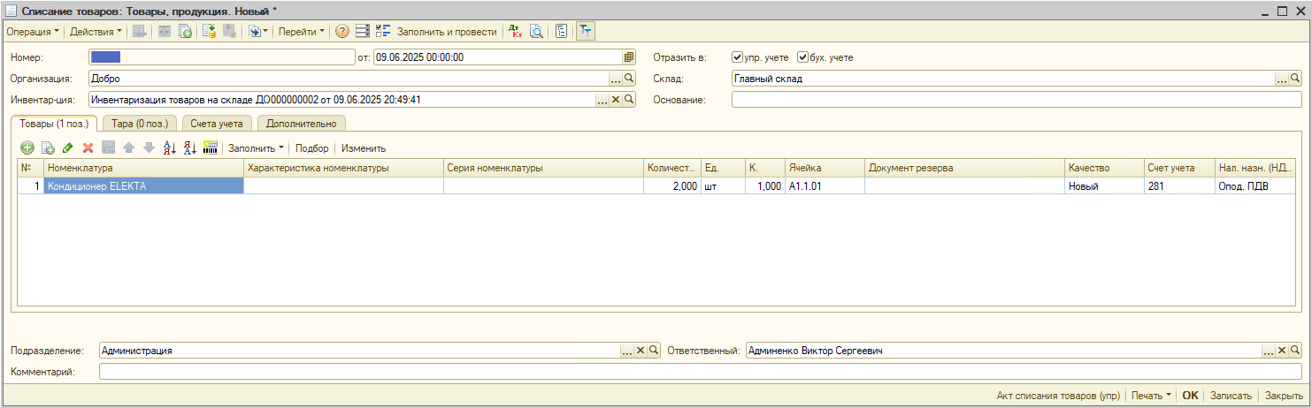
Мал. 45

Звіти по комірковому зберіганню товарів в BAS та на ТЗД

На стороні BAS УТП реалізовано ряд звітів, для перевірки доступності та розміщення товарів в комірках.
- Звіт «Ведомость по товарам на ячейках» (мал. 46) передбачений для перевірки працівниками товарів, які розміщені у відповідних комірках зберігання (прихід/витрата/кінцевий залишок):
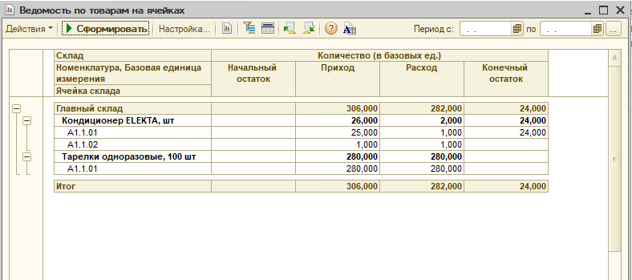
Мал. 46

- Звіт «Анализ доступности товаров на складах (места хранения)» (мал. 47) передбачений для перевірки доступності товарів із деталізацією по комірці зберігання товарів на складі:
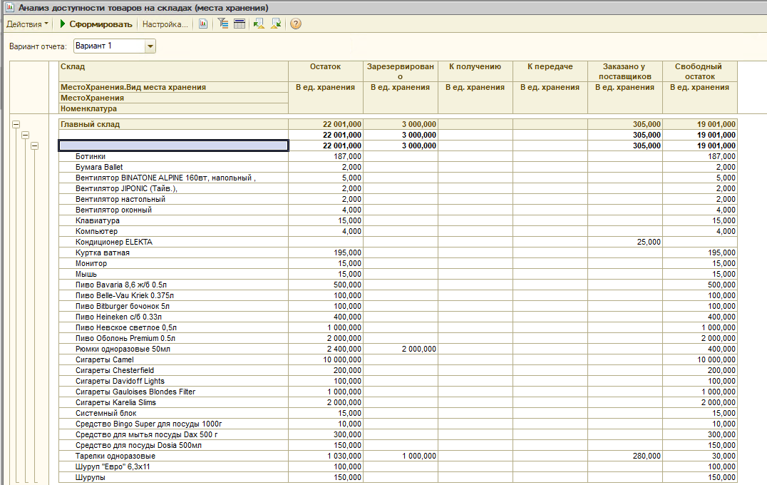
Мал. 47

- Звіт «Инвентаризация адресного хранения запасов» (мал. 48) передбачений для звірки коректності розміщення товарів у комірках (тобто, що оприбутковано на склад та що не розміщено у комірки або розміщено не в повному об’ємі):
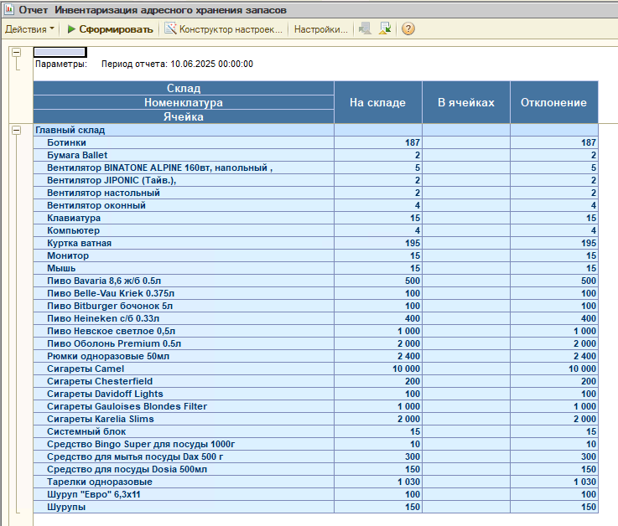
Мал. 48

На стороні ТЗД наявні наступні звіти:
- Звіт «Размещение товаров» - відображає інформацію з приводу історії розміщення товарів у відповідних комірках складу, що зазначений у налаштуваннях користувача в ТЗД (мал. 49) – достатньо після відкриття звіту, відсканувати штрих код товару що цікавить і система відобразить інформацію по комірці та кількості, що розміщена у них:
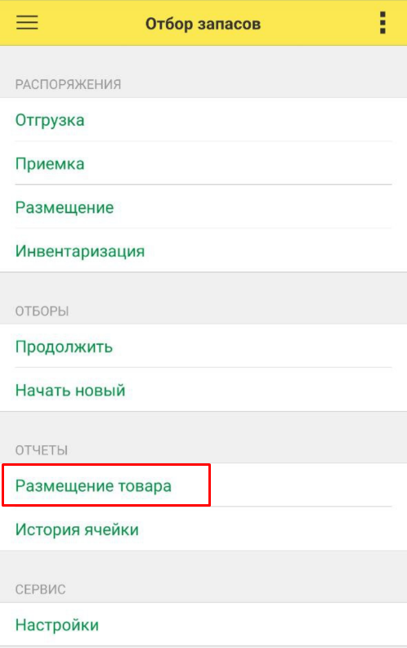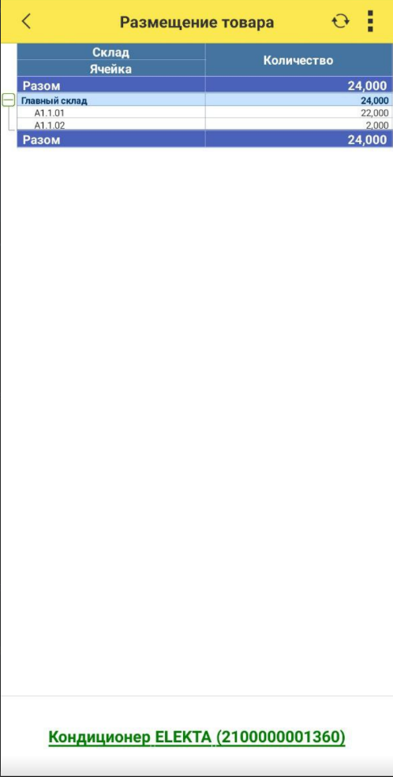
Мал. 49

- Звіт «История ячейки» - відображає інформацію, а саме історію розміщення товарів у відповідній комірці. У даному випадку, необхідно вибрати період перегляду історії та зісканувати штрих код комірки і по результату сканування, виведеться інформація по товарам що були розміщені у даній комірці (мал. 50):
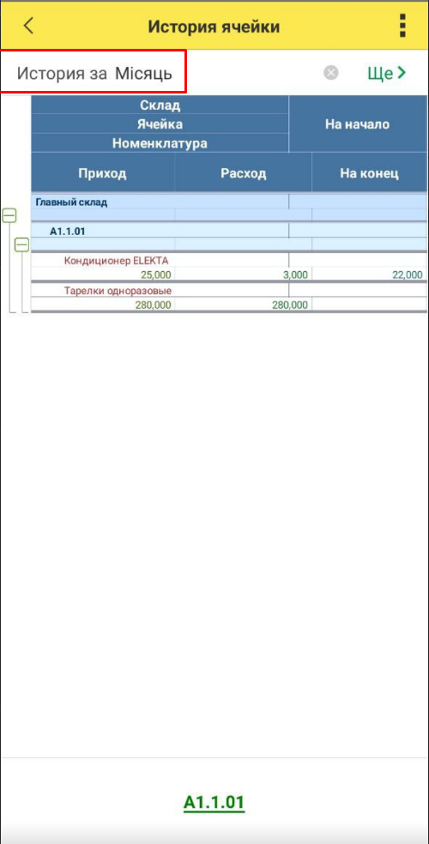
Мал. 50

